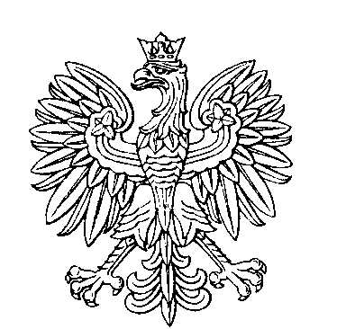

OBWODOWA KOMISJA WYBORCZA NR 1
w gminie Tymbark

SKŁAD KOMISJI:
Przewodniczący Maria Łabuz

Zastępca Przewodniczącego Jadwiga Teresa Dziadoń

CZŁONKOWIE:
Patryk Bubula  Adriana Krystyna Gaik  Magdalena Obajtek  Artur Trojanowski | Elżbieta Małgorzata Dziadoń  Anna Maria Kurek  Anna Maria Ogórek

OBWODOWA KOMISJA WYBORCZA NR 2
w gminie Tymbark

SKŁAD KOMISJI:
Przewodniczący Ewa Maria Skrzekut

Zastępca Przewodniczącego Tadeusz Andrzej Rybka

CZŁONKOWIE:
Maria Bronisława Goryczka  Alicja Katarzyna Kaptur  Maria Barbara Kordeczka  Mikołaj Gabriel Moskal | Izabela Halota  Aneta Kapturkiewicz  Bernadetta Młynarczyk

OBWODOWA KOMISJA WYBORCZA NR 3
w gminie Tymbark

SKŁAD KOMISJI:
Przewodniczący Wojciech Norbert Kawalec

Zastępca Przewodniczącego Aleksandra Trojanowska

CZŁONKOWIE:
Konrad Halota  Marcin Kazimierz Kurek  Joanna Szubryt  Justyna Krystyna Zborowska | Aneta Małgorzata Klimek  Izabela Maria Murzańska  Anna Małgorzata Wiewiórska

OBWODOWA KOMISJA WYBORCZA NR 4
w gminie Tymbark

SKŁAD KOMISJI:
Przewodniczący Karolina Urszula Michałek

Zastępca Przewodniczącego Paweł Krzyściak

CZŁONKOWIE:
Danuta Boczoń  Agnieszka Janina Młynarczyk  Agnieszka Katarzyna Sowa  Halina Agata Wiktor | Natalia Kowalska  Mirosław Tomasz Porębski  Monika Sowa

OBWODOWA KOMISJA WYBORCZA NR 5
w gminie Tymbark

SKŁAD KOMISJI:
Przewodniczący Dominik Piotr Kawalec

Zastępca Przewodniczącego Paulina Kawalec

CZŁONKOWIE:
Dawid Sebastian Bubula  Monika Kubowicz  Aleksandra Julia Kurek | Adela Juszczak  Natalia Kuna

